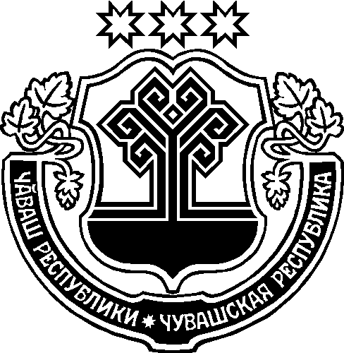

Вестник Батыревского муниципального округа

02.02.2024 год | № 543 (453) | e-mail: pravo2-batyr@cap.ru

Прокуратура Батыревского района: Увеличены размеры специальной социальной выплаты медработникам бюджетных организаций в сельской местности, оказывающим помощь в рамках программ ОМС

Постановлением внесены уточнения в перечень категорий медицинских работников, которым полагается данная выплата, а также изменен подход к определению максимального месячного размера выплаты на одного медработника.
Максимальный размер выплаты теперь зависит не только от занимаемой должности, но и категории населенного пункта, в котором находится медицинская организация, с учетом его численности.
В частности, максимальный размер выплаты врачам и медицинским работникам с высшим (немедицинским) образованием организаций (их структурных подразделений), расположенных в населенных пунктах с населением до 50 тыс. человек, может составить до 50 тыс. рублей.
Постановление Правительства РФ от 20.03.2024 N 343 "О внесении изменений в некоторые акты Правительства Российской Федерации".

